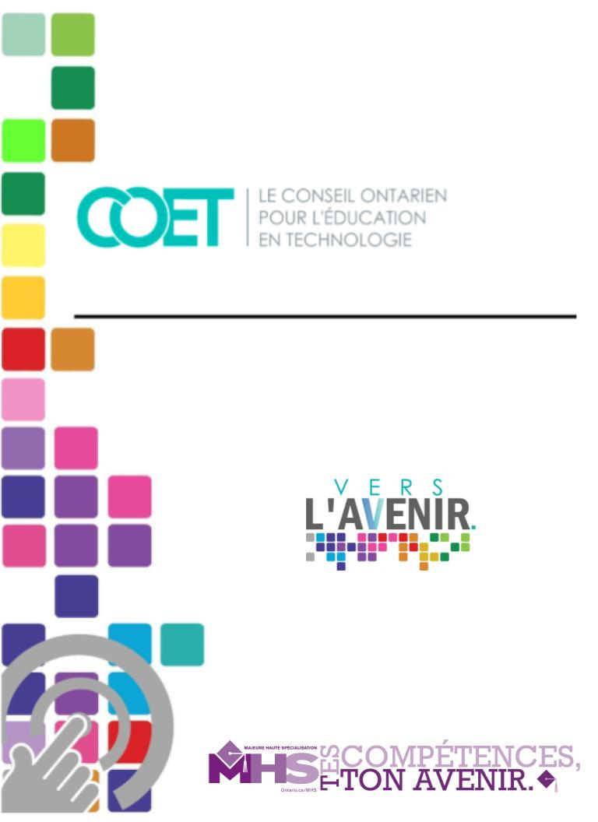

Expérience avec le partenaire du secteur - ICE
Table des matières
Ressources 1
Aperçu du projet 1
Secteurs ROIV connexes 1
Connaissances antérieures 2
Notes de planification 2
Défis proposés 3
Exemples de partenaires communautaires 4
Préoccupations et attentes liées à la santé et la sécurité 4
Objectifs d’apprentissage et critères de réussite 5
Différenciation pédagogique 5

Ressources

Présentation : EPS - ICE
Cahier de notes : EPS - ICE Cahier de notes

Aperçu du projet

«Les élèves créent des relations avec un partenaire du secteur et mettent en pratique des habiletés afin d'établir des liens entre le secteur et le processus ICE (innovation, créativité et entrepreneuriat), le codage et la littératie mathématique.» (ontario.ca/MHS) Cette ressource contient les informations requises pour l’animation d’une expérience avec le partenaire du secteur (EPS) qui établira des liens entre le secteur et le processus ICE. Elle a été créée dans le cadre du projet «Vers l’avenir : L’avancement de l’innovation dans le secteur de l'automobile et de la mobilité», un projet du Conseil d’éducation en technologie (COET) en partenariat avec le Réseau ontarien d’innovation pour les véhicules (ROIV). Pour cette raison, elle utilise les avancées technologiques dans le secteur de l’automobile et de la mobilité pour évaluer l’impact sur la société.
Cette activité donne le choix à l’enseignant et/ou au partenaire du secteur de présenter un problème réel aux élèves ou de s’inspirer des défis proposés. Les défis proposés se rattachent à plus d’une MHS; des suggestions vous sont proposées dans ce document.

Secteurs ROIV connexes

- Véhicules connectés et autonomes (VCA)
- Fabrication d’automobiles et de pièces (FAP)
- Outils, matrices et moules (OMM)
- Après-vente, entretien et réparation (AER)
- Transport de marchandises et de biens
- Planification de la mobilité et infrastructure

Connaissances antérieures

- Une connaissance préalable du secteur de l’automobile et de la mobilité est un atout, mais n’est pas nécessaire;
- Habiletés en prise de décision;
- Remue-méninges et techniques de recherche;
- Habiletés en communication (écrit et oral).

Notes de planification

Le choix du défi ICE doit être fait en fonction des 3 scénarios suivants :

- Un partenaire du secteur souhaite participer à l’activité et il a un défi à présenter aux élèves. Il faut donc prévoir des rencontres préalables avec le partenaire du secteur.
- Un partenaire du secteur participe à l’activité ICE mais n’a pas de défi précis à proposer. Une fois le choix fait, il sera possible de modifier le défi pour répondre aux besoins spécifiques du partenaire. Il faut donc prévoir des rencontres préalables avec le partenaire communautaire.
- L’enseignant choisit un défi en fonction des entreprises de sa communauté. Les élèves complètent le défi et présentent ensuite un résumé de leurs idées et solutions à l’entreprise qui a été la source d’inspiration de l’activité ICE.
Le ROIV est le partenaire du COET et bailleur de fonds des projets; les défis doivent donc être en lien avec les 5 objectifs du ROIV :

1. Favoriser la commercialisation de technologies automobiles avancées et de solutions de mobilité intelligente mises au point en Ontario;

2. Présenter l’Ontario comme le chef de file dans la conception, la mise à l’essai, y compris les projets pilotes, et l’adoption des dernières technologies de transport et d’infrastructures;

3. Favoriser l’innovation et la collaboration au sein du réseau croissant d’intervenants à la convergence de l’automobile et de la technologie;

4. Exploiter et retenir les talents hautement compétents de l’Ontario et préparer la main-d’œuvre de l’Ontario aux emplois de l’avenir dans les secteurs de l’automobile et de la mobilité;

5. Exploiter les forces et les capacités régionales de la province et soutenir ses pôles automobiles et technologiques dans le but de promouvoir la mise au point de technologies pour les véhicules électriques et les groupes motopropulseurs en Ontario.

Défis proposés

Les défis dans la présentation (Section 1 : Ressource(s) de l’enseignant(e) - planches 3 à 13 ) ont été sélectionnés en fonction des facteurs suivants :
- ils devaient répondre à des besoins spécifiques et réels tels que vécus par les gens œuvrant dans le domaine de l’automobile et de la mobilité;
- ils devaient être réalistes et réalisables;
- le niveau de difficulté devrait être approprié au groupe d’âge.
Les défis comportent aussi une question plus générale et des sous-questions plus spécifiques pour permettre à l’enseignant(e), au partenaire ou aux élèves de choisir ce qui est le plus approprié pour eux, selon l’endroit où ils se trouvent (p. ex., en milieu urbain, rural ou en région éloignée).
Même si les défis ont été préparés pour la MHS Transports, il est possible d’adapter les défis en fonction des MHS de votre école. Le but étant toujours le même, soit de répondre aux défis et préoccupations dans le domaine de l’automobile et de la mobilité, il est évident que l’impact est ressenti dans tous les autres secteurs.
Enfin, l’ensemble de ces défis peuvent se vivre en salle de classe ordinaire, et ne requièrent pas l’utilisation d’une classe de technologie ni forcément d’un enseignant(e) d’éducation technologique.

Outils/équipement

- portable/ordinateur, chromebook ou tablette
- projecteur ou tableau intelligent

Logiciel(s)

- portfolio (version papier ou électronique, tel myBlueprint)

Matériels

- grands cartons
- crayons feutres
- stylos
- papillons adhésifs (post-it)
- feuilles de papier
- EPS - ICE Cahier de notes soit en version électronique ou papier.

Vidéos
- CGI Animated Short Film "Soar" by Alyce Tzue | CGMeetup

Sites Web suggérés

- ROIV www.ovinhub.ca/fr;
- OMVIC www.omvic.ca;
- UCDA (Used Car Dealers Association) www.ucda.ca;
- Georgian College - Automotive business school of Canada Automotive Business: Great industry partnerships - Georgian College

Exemples de partenaires communautaires

- Dr. Beth McNally, McMaster University;
- Concessionnaires automobiles (véhicules neufs et d’occasions);
- Entreprises de vente de pièces automobiles et de pièces de rechange;
- Institutions postsecondaires offrant les niveaux 1, 2, 3 et Sceau rouge et/ou ayant des programmes en lien avec le domaine de l’automobile et de la mobilité;
- Industries de recyclage et/ou dépotoirs.

Préoccupations et attentes liées à la santé et la sécurité

Si une visite chez le partenaire communautaire est prévue, veuillez vous assurer de remplir tous les formulaires requis par votre conseil scolaire. Veuillez également prévoir les EPI (équipement de protection individuelle) nécessaires - habituellement des bottes de sécurité et des lunettes de sécurité.

Objectifs d’apprentissage et critères de réussite

- Identifier les défis vécus par le secteur de l’automobile et de la mobilité;
- Reconnaître les répercussions du secteur de l’automobile et de la mobilité sur l’ensemble de la population (liens avec les autres MHS - p. ex., MHS environnement);
- Découvrir les compétences et les carrières à l’aide du navigateur ROIV;
- Proposer des idées innovantes et des solutions plausibles au partenaire du secteur.

Différenciation pédagogique

Les enseignants peuvent aussi se référer au guide de différenciation pour tenir compte des habiletés, des intelligences multiples, des élèves doués et des élèves ALF/PANA. Les activités de ce document comportent des directives visuelles, écrites et vidéos. Quelques-unes des vidéos Youtube ont également la vidéodescription.

Les élèves peuvent compléter certaines activités à l’aide de l’extension Google Read & Write. (Centre d’aide pour le Read & Write)

Note :
Dans le but d’uniformiser les pratiques, certaines planches sont similaires à celles élaborées par le COET pour l’activité EPS - ICE tenue le 27 avril 2023.

